\\tularegion.local\org\Upravl_deloproizv\Dokum\общие\PISMA\2022\тестирование АМО\Шаблоны бланков\Герб\Плавский р-н.png

**АДМИНИСТРАЦИЯ**

**МУНИЦИПАЛЬНОГООБРАЗОВАНИЯ**

**ПЛАВСКИЙРАЙОН**

**ПОСТАНОВЛЕНИЕ**

|  |  |
| --- | --- |
| от 23.03.2023 | №294 |

# **О внесении изменения в постановление администрации муниципального образования Плавский район от 18.12.2012 № 1045 «Об образовании избирательных участков на территории муниципального образования**

# **Плавский район»**

В соответствии со статьей 19 Федерального закона от 12.06.2002 № 67-ФЗ «Об основных гарантиях избирательных прав и права на участие в референдуме граждан Российской Федерации», по согласованию с территориальной избирательной комиссией Плавского района Тульской области, на основании статьи 41 Устава муниципального образования Плавский район администрация муниципального образования Плавский район **ПОСТАНОВЛЯЕТ:**

# 1. Внести изменение в постановление администрации муниципального образования Плавский район от 18.12.2012 № 1045 «Об образовании избирательных участков на территории муниципального образования Плавский район», изложив Приложение к постановлению в новой редакции (Приложение).

2. Опубликовать постановление в официальном средстве массовой информации муниципального образования Плавский район «Вести Плавского района», в газете «Плавская новь» и разместить его на официальном сайте муниципального образования Плавский район.

3. Направить настоящее постановление в избирательную комиссию Тульской области для сведения.

4. Постановление вступает в силу со дня официального опубликования.

|  |  |  |
| --- | --- | --- |
| **Глава администрации муниципального образования Плавский район** |  | **А.Р. Гарифзянов** |

Исп.: Белова Светлана Владимировна

Тел.: (48752) 2-41-33

Приложение

к постановлению администрации

муниципального образования

Плавский район

от 23.03.2023 №294

Приложение

к постановлению Администрации

муниципального образования

Плавский район

# от 18.12.2012 № 1045

# СПИСОК

# избирательных участков, образованных на территории муниципального образования Плавский район

**Избирательный участок № 1801**

В границах избирательного участка расположены:

ул. Заводская;

ул. Коммунаров с № 70 по № 102 (четная сторона);

ул. Л. Толстого;

ул. Матвеева;

ул. Октябрьская, дома №№ 37,38,39,40,40б,42.

Участковая избирательная комиссия и помещение для голосования расположены по адресу: г. Плавск, ул. Коммунаров, д.68 А (МБОУ МО Плавский район «Плавская средняя общеобразовательная школа № 2», тел. 2-25-54 (Приложение № 1).

**Избирательный участок № 1802**

В границах избирательного участка расположены:

ул. Молодежная;

ул. Октябрьская, дома № 52;

ул. Победы, дома № 1а,1б,1в,1г,1д,2а,2б,2в,2г,2д,8,10 кор.1,10 кор.2,12,12а,12б,14;

ул. Тимирязева;

ул. Южная.

Участковая избирательная комиссия и помещение для голосования расположены по адресу: г. Плавск, ул. Коммунаров, д.68 А (МБОУ МО Плавский район «Плавская средняя общеобразовательная школа № 2», тел.2-23-59 (Приложение № 2).

**Избирательный участок № 1803**

В границах избирательного участка расположены:

ул. Октябрьская, дома №№ 43, 44,45, 45а, 46,47,48, 49, 49а, 50, 51, 51а, 53, 54, 55, 56, 57, 60, 61, 61а, 62, 64,66.

Участковая избирательная комиссия и помещение для голосования расположены по адресу: г. Плавск, ул. Коммунаров, д.68 А (МБОУ МО Плавский район «Плавская средняя общеобразовательная школа № 2», тел. 2-27-86 (Приложение № 3).

**Избирательный участок № 1804**

В границах избирательного участка расположены:

ул. Октябрьская, дома №№ 4а,5, 6, 8/2, 9, 11, 13, 17, 19, 21, 21а, 23, 25, 29, 33в, 34, 36;

переулок Володарского.

Участковая избирательная комиссия и помещение для голосования расположены по адресу: г. Плавск, ул. Коммунаров, д.68 А (МБОУ МО Плавский район «Плавская средняя общеобразовательная школа № 2», тел.2-24-83 (Приложение № 4).

**Избирательный участок № 1805**

В границах избирательного участка расположены:

ул. Коммунаров с дома № 48 по дом № 58 (четная сторона);

ул. Октябрьская, дома №№ 1,2, 3,4;

ул. Орлова;

ул. Парковая;

ул. Щорса.

Участковая избирательная комиссия и помещение для голосования расположены по адресу: г. Плавск, ул. Орлова, д.11 (МБУ МО Плавский район «Центр культуры и досуга», тел. 2-23-85 (Приложение № 5).

**Избирательный участок № 1806**

В границах избирательного участка расположены:

ул. Победы дома №№ 16, 16А, 18, 26, 28, 28а, 30, 32.

Участковая избирательная комиссия и помещение для голосования расположены по адресу: г. Плавск, ул. Победы, д.22 (МБОУ МО Плавский район «Плавская средняя общеобразовательная школа № 1 имени дважды Героя Советского Союза Б.Ф. Сафонова», тел.2-16-03 (Приложение № 6).

**Избирательный участок № 1807**

В границах избирательного участка расположены:

ул. Победы дома №№ 34, 36, 38, 40, 42, 44.

Участковая избирательная комиссия и помещение для голосования расположены по адресу: г. Плавск, ул. Победы, д.22 (МБОУ МО Плавский район «Плавская средняя общеобразовательная школа № 1 имени дважды Героя Советского Союза Б.Ф. Сафонова», тел.2-32-99 (Приложение № 7).

**Избирательный участок № 1808**

В границах избирательного участка расположены:

ул. Горького;

ул. Дзержинского;

ул. Достоевского;

ул. Космонавтов;

ул. Крупской;

ул. Лермонтова;

ул. Новая;

ул. Правды;

ул. Победы д.46;

ул. Сафонова;

ул. Чехова;

ул. Чернышевского.

Участковая избирательная комиссия и помещение для голосования расположены по адресу: г. Плавск, ул. Победы, д.22 (МБОУ МО Плавский район «Плавская средняя общеобразовательная школа № 1 имени дважды Героя Советского Союза Б.Ф. Сафонова», тел.6-47-08 (Приложение № 8).

**Избирательный участок № 1809**

В границах избирательного участка расположены:

ул. Мичурина;

ул. Строителей;

ул. Трудовая;

ул. Свободы.

Участковая избирательная комиссия и помещение для голосования расположены по адресу: г. Плавск, ул. Победы, д.22 (МБОУ МО Плавский район «Плавская средняя общеобразовательная школа № 1 имени дважды Героя Советского Союза Б.Ф. Сафонова», тел. 2-25-50 (Приложение № 9).

**Избирательный участок № 1810**

В границах избирательного участка расположены:

пос. Белая Гора.

Участковая избирательная комиссия и помещение для голосования расположены по адресу: г. Плавск, п. Белая Гора, д. № 23/1, здание ГПОУ ТО «Тульский сельскохозяйственный колледж им. И.С. Ефанова», тел. 8-915-687-03-02 (Приложение № 10).

**Избирательный участок № 1811**

В границах избирательного участка расположены:

ул. 10-й Армии;

ул. Береговая;

ул. В.И. Ульянова;

ул. Григорьева;

ул. Коммунаров (четная сторона с дома № 2 по дом №42);

ул. О. Кошевого;

ул. Пушкина;

переулки: Герцена, Железнодорожный, Огарева, Урожайный;

проезд Гагарина.

Участковая избирательная комиссия и помещение для голосования расположены по адресу: г. Плавск, ул. Коммунаров, д.27(административное здание АО «Плава», тел.2-12-11 (Приложение № 11).

**Избирательный участок № 1812**

В границах избирательного участка расположены:

ул. Набережная;

ул. Пионерская;

ул. Привокзальная;

ул. Пролетарская;

ул. Урицкого;

ул. Чайковского;

ул. Чкалова;

площадь Свободы;

переулки: Гайдара, Гоголя, Дружбы, Северный, Южный,

проезд Чкалова,

поселки: Агролес, Первомайский.

Участковая избирательная комиссия и помещение для голосования расположены по адресу: г. Плавск, ул. Коммунаров, д.27(административное здание АО «Плава», тел.2-38-46 (Приложение № 12).

**Избирательный участок № 1813**

В границах избирательного участка расположены:

ул. К. Маркса;

ул. Луговая;

ул. Островского;

ул. Революции;

ул. Свердлова;

ул. Тимофеева;

проезды: Восточный, Малый, Тургенева, Центральный;

станция Плавск;

поселок Пристанционный.

Участковая избирательная комиссия и помещение для голосования расположены по адресу: г. Плавск, ул. Тимофеева, д.7 а (МБОУ МО Плавский район «Плавская средняя общеобразовательная школа № 4», тел.2-25-88 (Приложение № 13).

**Избирательный участок № 1814**

В границах избирательного участка расположены:

ул. 50 лет Октября;

ул. Заречная;

ул. Кирова;

ул. Комсомольская;

ул. Красная;

ул. Лукьянова;

ул. Садовая;

ул. Шевченко;

проезды: Некрасова, Школьный.

Участковая избирательная комиссия и помещение для голосования расположены по адресу: г. Плавск, ул. Ленина, д. №4 (МКУ ДПО МО Плавский район «Центр непрерывного повышения профессионального мастерства педагогических работников», тел.2-11-72 (Приложение № 14).

**Избирательный участок № 1815**

В границах избирательного участка расположены:

ул. Калинина;

ул. Коммунаров (нечетная сторона с дома №53 по дом №87);

ул. Красноармейская;

ул. Ленина;

ул. Мира;

ул. Советская;

переулки: Гвардейский, Дуничева, Евстахова, Маяковского, Фурманова, Чапаева.

Участковая избирательная комиссия и помещение для голосования расположены по адресу: г. Плавск, ул. Ленина, д. №4 (МКУ ДПО МО Плавский район «Центр непрерывного повышения профессионального мастерства педагогических работников», тел.6-53-11 (Приложение № 15).

**Избирательный участок № 1816**

В границах избирательного участка расположены:

д. Губа;

д. Нижние Мармыжи;

д. Средние Мармыжи;

с. Камынино;

п. Новоселки.

Участковая избирательная комиссия и помещение для голосования расположены по адресу: с. Камынино, ул. Парковая, д.1 (МБОУ МО Плавский район «Центр образования №2», тел.3-23-48 (Приложение № 16).

**Избирательный участок № 1817**

В границах избирательного участка расположены:

д. Боняково;

д. Бохино;

п. Первое Мая;

с. Сорочинка.

Участковая избирательная комиссия и помещение для голосования расположены по адресу: с. Сорочинка, ул. Центральная, д.25 (МБУ МО Плавский район «Центр культуры и досуга» филиал «Камынинский» «Сорочинский ДК», тел.3-26-17 (Приложение № 17).

**Избирательный участок № 1818**

В границах избирательного участка расположены:

д. Васильевское;

д. Губаревка;

д. Ивановское-1;

д. Ивановское-2;

д. Ивановское-3;

д. Красное;

д. Никольское.

Участковая избирательная комиссия и помещение для голосования расположены по адресу: д. Ивановское-1, ул. Нижняя, 1 (МБУ МО Плавский район «Центр культуры и досуга» филиал «Камынинский» «Ивановский ДК», тел.3-27-40 (Приложение № 18).

**Избирательный участок № 1819**

В границах избирательного участка расположены:

д. Есипово;

д. Ивановское;

д. Ляпуновка;

д. Островки;

д. Починино;

д. Тюринка;

д. Урусово;

с. Бабурино;

с. Мещерино.

Участковая избирательная комиссия и помещение для голосования расположены по адресу: с. Мещерино, ул. Центральная, д.17 (МБОУ МО Плавский район «Центр образования № 1», тел.3-12-48 (Приложение № 19).

**Избирательный участок № 1820**

В границах избирательного участка расположены:

п. Диктатура;

д. Жадомо;

д. Чебышовка;

с. Соковнино.

Участковая избирательная комиссия и помещение для голосования расположены по адресу: п. Диктатура, ул. Школьная, д.7 (МБОУ МО Плавский район «Центр образования № 1», тел.3-37-37 (Приложение № 20).

**Избирательный участок № 1821**

В границах избирательного участка расположены:

п. Молочные Дворы:

ул. Зелёная;

ул. Парковая;

ул. Школьная;

ул. Юбилейная.

Участковая избирательная комиссия и помещение для голосования расположены по адресу: п. Молочные Дворы, ул. Парковая, д.2 (МБУ МО Плавский район «Центр культуры и досуга» филиал «Молочно-Дворский» «Молочно-Дворский ДК», тел.5-29-35 (Приложение № 21).

**Избирательный участок № 1822**

В границах избирательного участка расположены:

п. Молочные Дворы:

ул. Восточная;

ул. Лиственничная;

ул. Пасечная;

ул. Садовая;

ул. Спортивная;

ул. Урожайная;

ул. Южная;

п. Красная Локна;

п. Свободный Серп;

п. Шоссе;

д. Самозвановка;

д. Петровка.

ст. Самозвановка, в том числе казармы 269км, 270 км.

Участковая избирательная комиссия и помещение для голосования расположены по адресу: п. Молочные Дворы, ул. Спортивная, д.3. (МБОУ МО Плавский район «Молочно – Дворская средняя общеобразовательная школа», тел.5-24-23 (Приложение № 22).

**Избирательный участок № 1823**

В границах избирательного участка расположены:

д. Карабановка;

д. Кобылинский Хутор;

п. Ясный;

с. Большие Озерки;

с. Спасское.

Участковая избирательная комиссия и помещение для голосования расположены по адресу: с. Большие Озёрки, ул. Школьная, д.2 (МБОУ МО Плавский район «Центр образования № 4», тел.3-35-10 (Приложение № 23).

**Избирательный участок № 1824**

В границах избирательного участка расположены:

д. Запольный Ольховец;

д. Лидинка;

д. Новое Архангельское;

д. Павловка;

п. Красный Октябрь;

п. Стройка;

с. Ново-Никольское.

Участковая избирательная комиссия и помещение для голосования расположены по адресу: п. Стройка, ул. Центральная, д.36 (МБОУ МО Плавский район «Ново-Никольская средняя общеобразовательная школа», тел.4-34-09 (Приложение № 24).

**Избирательный участок № 1825**

В границах избирательного участка расположены:

д. Новое Жуково;

д. Ольхи;

д. Старое Жуково.

Участковая избирательная комиссия и помещение для голосования расположены по адресу: д. Новое Жуково, ул. Школьная, д.26 (МБОУ МО Плавский район «Ольховская основная общеобразовательная школа», тел.3-33-35 (Приложение № 25).

**Избирательный участок № 1826**

В границах избирательного участка расположены:

д. Гремячево;

д. Сухотинка;

п. Южный;

с. Скородное.

Участковая избирательная комиссия и помещение для голосования расположены по адресу: д. Гремячево, ул. Молодежная, д.13 (МБУ МО Плавский район «Центр культуры и досуга» филиал «Молочно-Дворский» «Гремячевский ДК», тел.3-31-21 (Приложение № 26).

**Избирательный участок № 1827**

В границах избирательного участка расположены:

д. Савватеевка.

Участковая избирательная комиссия и помещение для голосования расположены по адресу: д. Савватеевка, ул. Центральная, д.21 (МБУ МО Плавский район «Центр культуры и досуга» филиал «Молочно-Дворский» «Савватеевский ДК», тел.3-25-47 (Приложение № 27).

**Избирательный участок № 1828**

В границах избирательного участка расположены:

д. Заречье;

д. Новая Слободка;

д. Орликово;

д. Рождествено-1;

д. Рождествено-2;

с. Рахманово.

Участковая избирательная комиссия и помещение для голосования расположены по адресу: д. Заречье, ул. Центральная, д.13 (МБУ МО Плавский район «Центр культуры и досуга» филиал «Молочно-Дворский» «Зареченский ДК», тел.3-24-24 (Приложение № 28).

**Избирательный участок № 1829**

В границах избирательного участка расположены:

п. Горбачево:

ул. Березовая;

ул. Молодежная;

ул. Олимпийская;

ул. Прудная;

ул. Рабочая;

ул. Центральная (с дома № 66 по дом № 111);

ул. Школьная;

переулок Клубный;

с. Селезнево.

Участковая избирательная комиссия и помещение для голосования расположены по адресу: п. Горбачево, ул. Школьная, д.18 (МБОУ МО Плавский район «Горбачевская средняя общеобразовательная школа», тел.3-16-75 (Приложение № 29).

**Избирательный участок № 1830**

В границах избирательного участка расположены:

п. Горбачево ул. Центральная (с дома № 1 по дом № 65);

ст. Горбачево в том числе железнодорожная будка № 215км., железнодорожные казармы 216, 275 км. км.;

п. Румянцевский;

п. Советский;

д. Горбачевка.

Участковая избирательная комиссия и помещение для голосования расположены по адресу: п. Советский, ул. Почтовая, д.19 (МБДОУ МО Плавский район «Детский сад «Малыш», тел.3-32-13 (Приложение № 30).

**Избирательный участок № 1831**

В границах избирательного участка расположены:

д. Воейково;

д. Локна;

д. Новая Локна;

с. Михайловское;

с. Никольское-1;

с. Никольское-2.

Участковая избирательная комиссия и помещение для голосования расположены по адресу: с. Михайловское, ул. Новая, д.4 (МБУ МО Плавский район «Центр культуры и досуга» филиал «Молочно-Дворский» «Михайловский ДК», тел.3-28-08 (Приложение № 31).

**Избирательный участок № 1832**

### В границах избирательного участка расположены:

### д. Акулово;

### д. Акуловские Выселки;

### д. Синявинские Выселки;

### п. Красный;

### п. Пригородный;

### п. Средний;

### с. Синявино.

Участковая избирательная комиссия и помещение для голосования расположены по адресу: п. Пригородный, ул. Садовая, д.1 (администрация МО Пригородное Плавского района, тел.2-13-03 (Приложение № 32).

**Избирательный участок № 1833**

# В границах избирательного участка расположены:

д. Арсеньево;

д. Витцинские Выселки;

# д. Дюково;

# д. Ивановка;

# с. Красногорье;

# д. Лески;

д. Лунино;

# д. Сорочинка;

д. Стрешнево;

# с. Частое;

с. Юсупово.

Участковая избирательная комиссия и помещение для голосования расположены по адресу: с. Красногорье, ул. Центральная, д.6 (МБУ МО Плавский район «Центр культуры и досуга» филиал «Пригородный» «Красногорский ДК», тел.3-22-91 (Приложение № 33).

**Избирательный участок № 1834**

В границах избирательного участка расположены:

д. Александровка;

п. Александровка;

п. Октябрьский;

д. Волхонщино;

п. Красная Нива;

д. Юрьево;

п. Юрьевский.

Участковая избирательная комиссия и помещение для голосования расположены по адресу: п. Октябрьский, ул. Центральная, д.3 (МБУ МО Плавский район «Центр культуры и досуга» филиал «Пригородный» «Октябрьский ДК», тел.8-920-743-43-52 (Приложение № 34).

**Избирательный участок № 1835**

В границах избирательного участка расположены:

д. Василевка;

д. Кожухово;

д. Косая Губа;

д. Крекшино;

д. Крутое;

д. Пеньково;

с. Красное;

п. Красное Заречье.

Участковая избирательная комиссия и помещение для голосования расположены по адресу: д. Крекшино, ул. Шоссейная, д.24 (административное здание ООО «Агро-Альянс Плавское», тел.3-15-32 (Приложение № 35).

\_\_\_\_\_\_\_\_\_\_\_\_\_\_\_\_\_\_

Приложение 1

к списку избирательных участков,

образованных на территории

муниципального образования

Плавский район

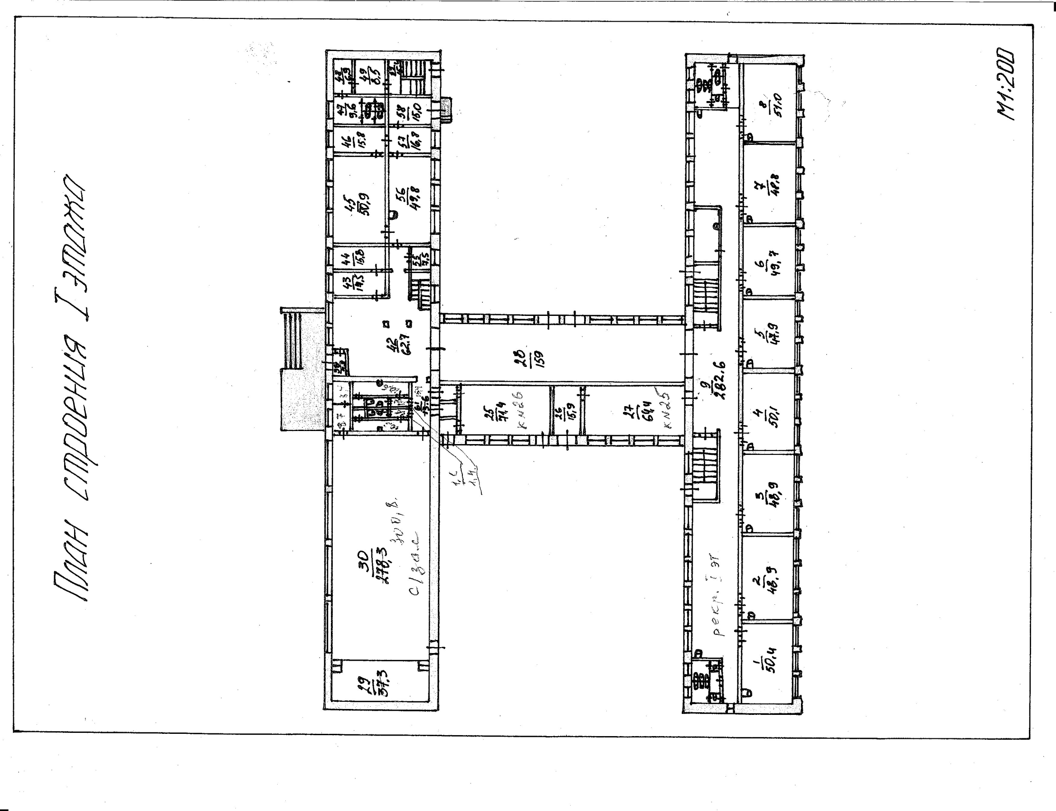

**место для голосования**

Приложение 2

к списку избирательных участков,

образованных на территории муниципального

образования Плавский район

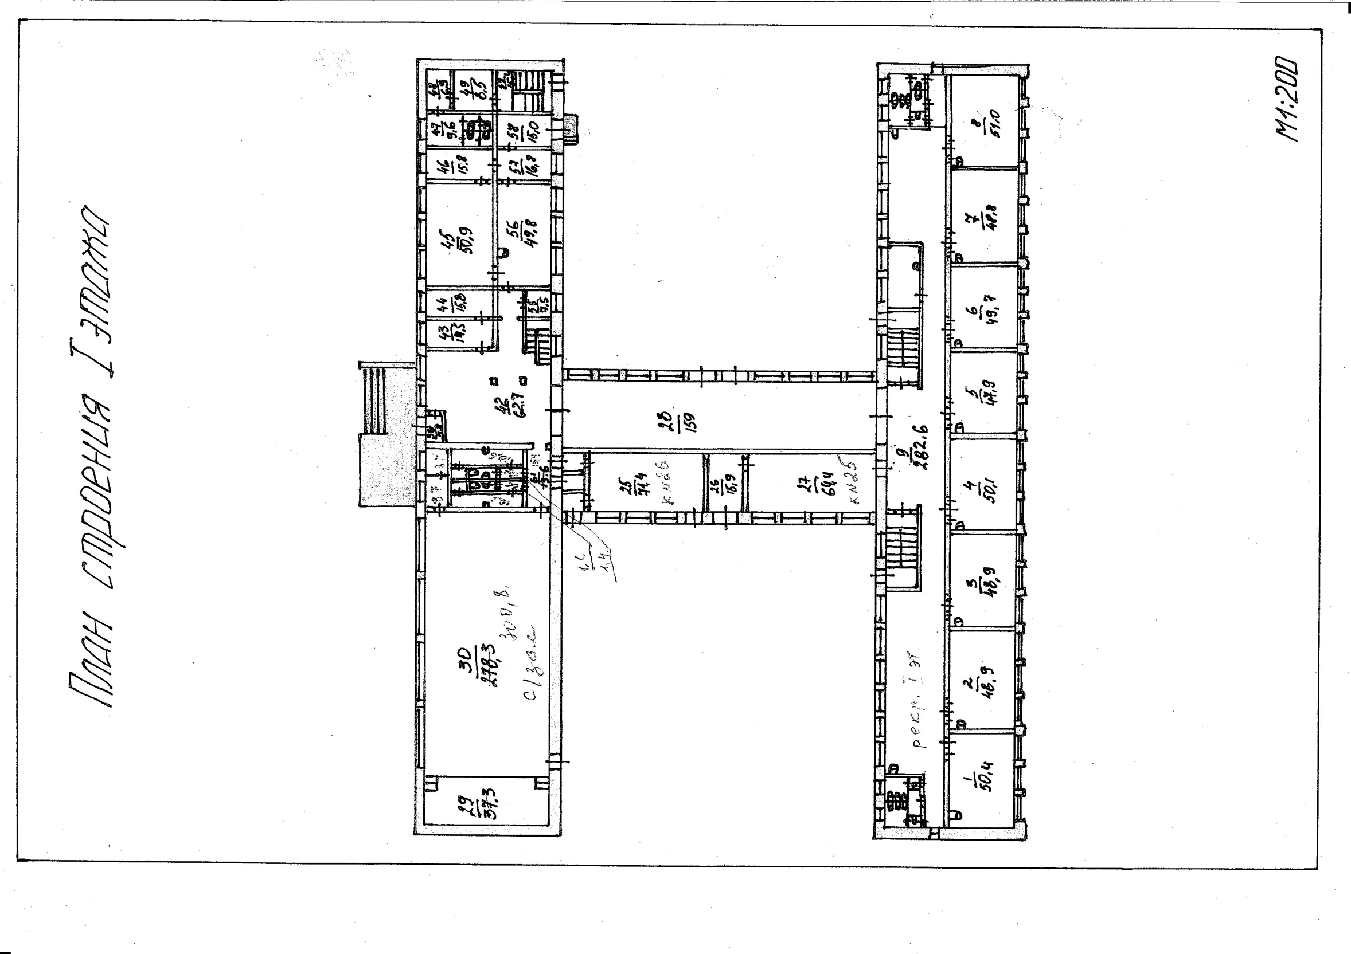

**место для голосования**

Приложение 3

к списку избирательных участков,

образованных на территории муниципального

образования Плавский район

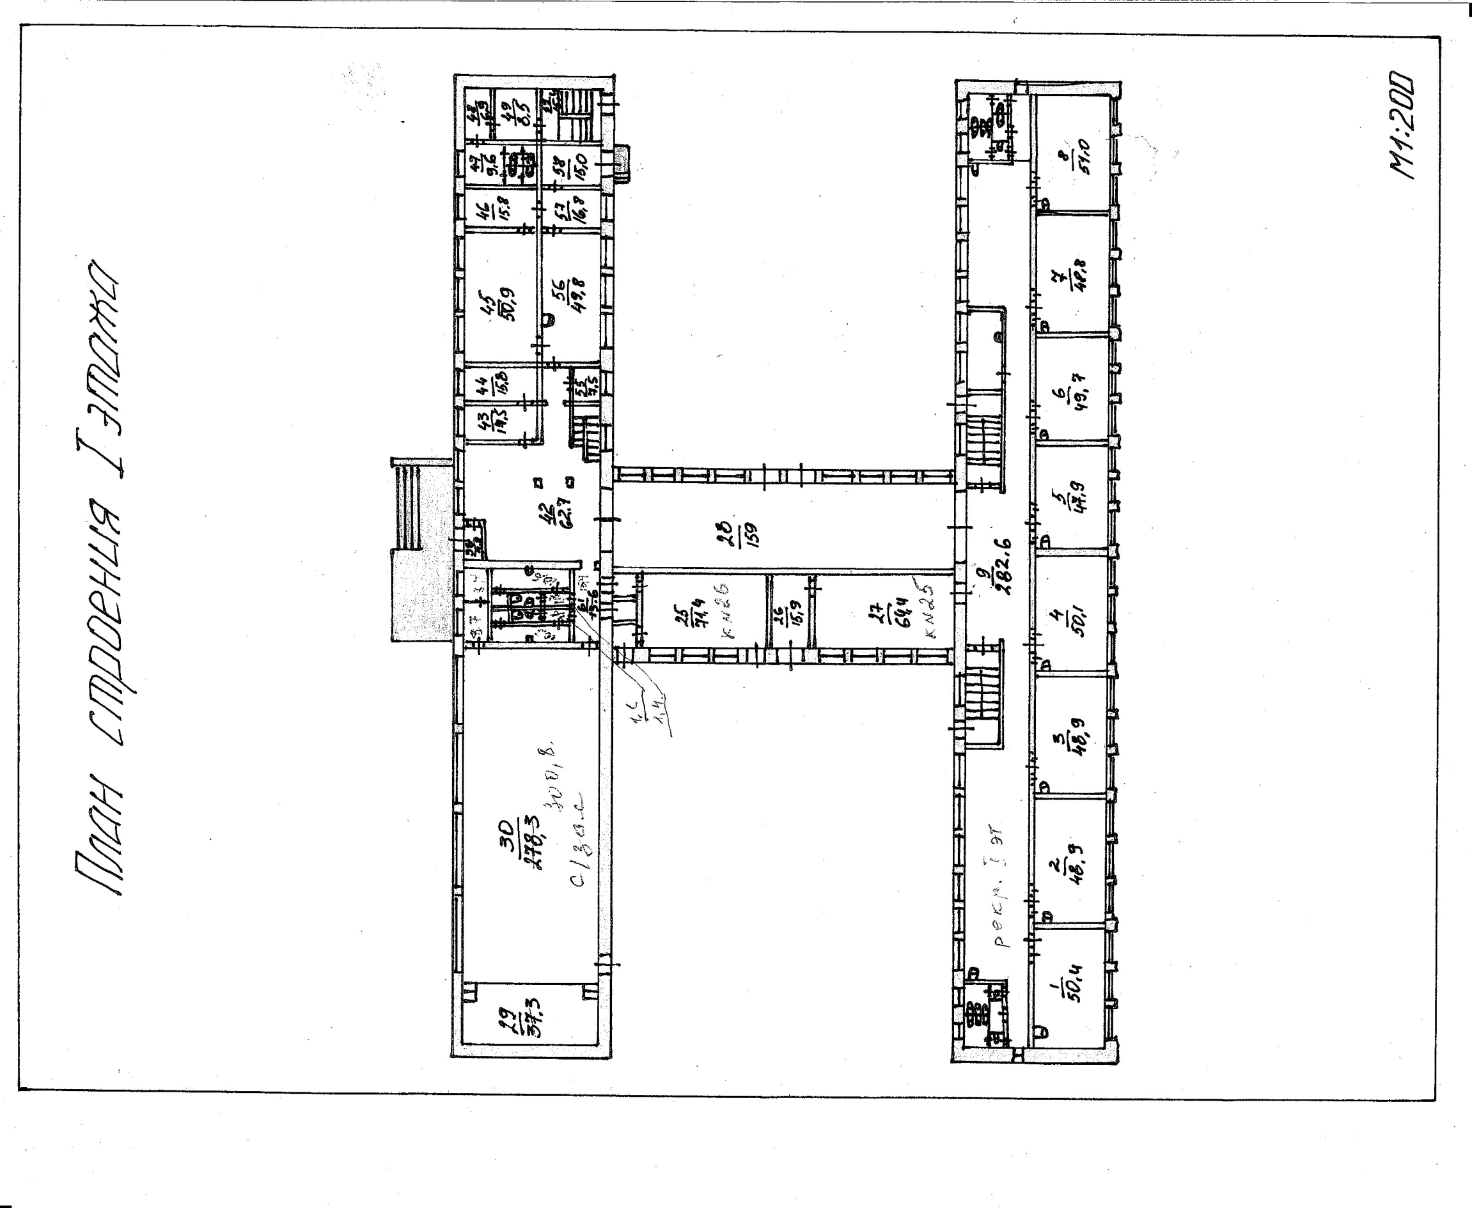

**место для голосования**

Приложение 4

к списку избирательных участков,

образованных на территории муниципального

образования Плавский район

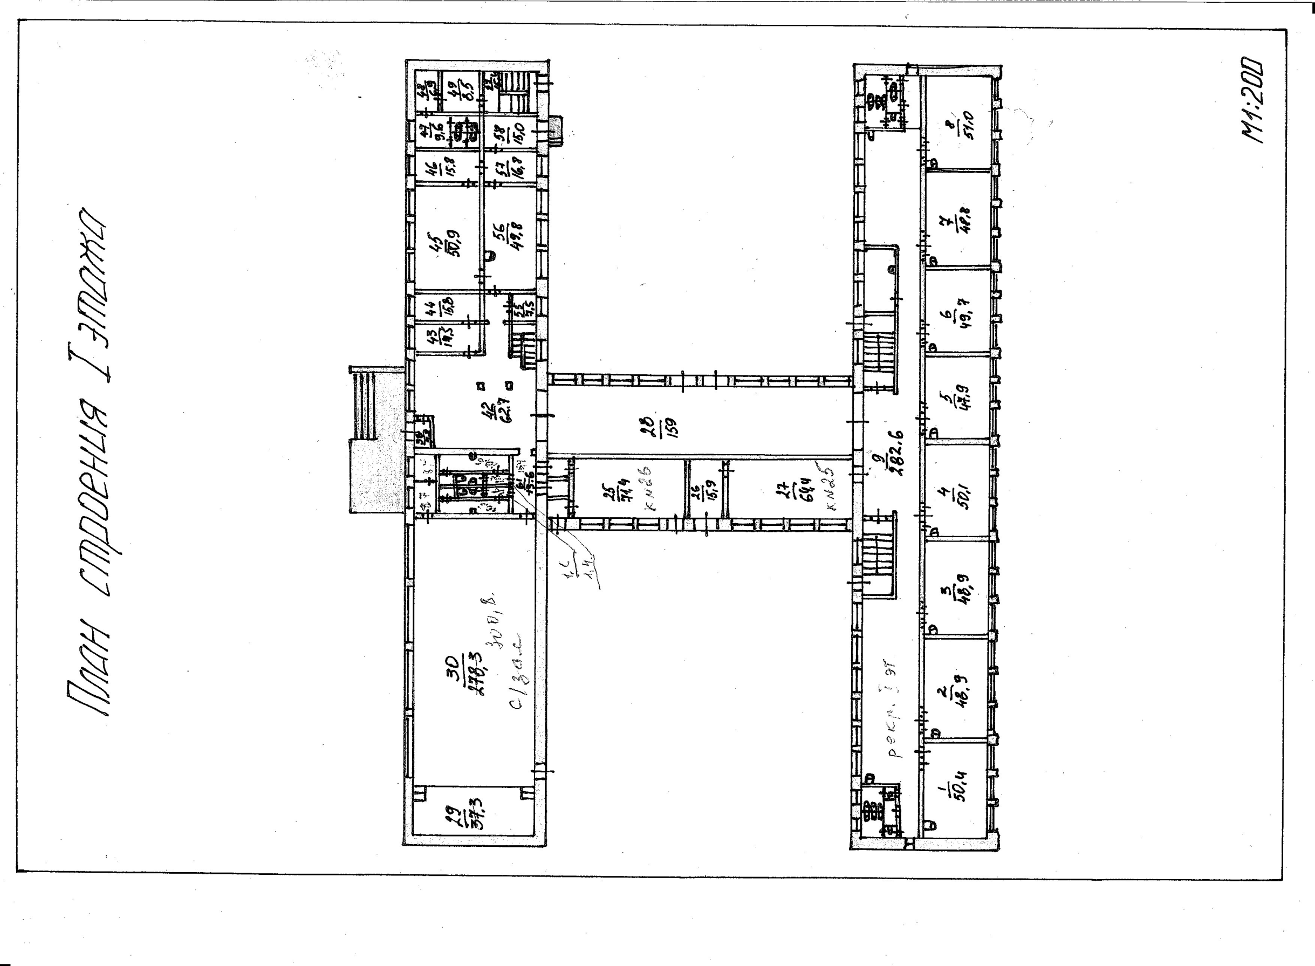

**место для голосования**

Приложение 5

к списку избирательных участков,

образованных на территории муниципального

образования Плавский район

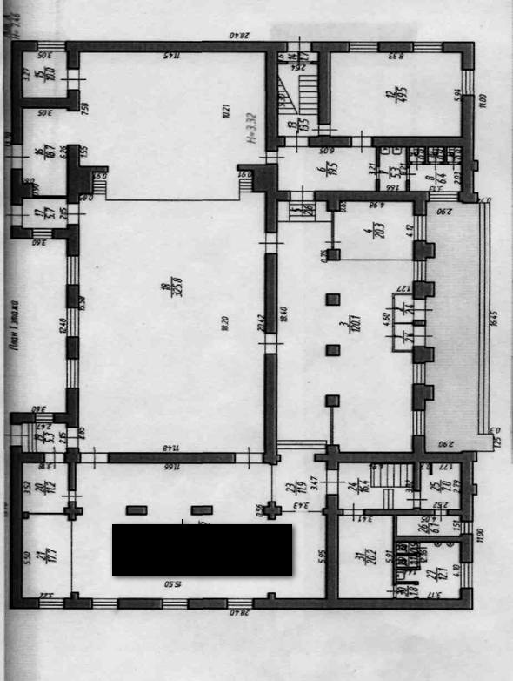

**место для голосования**

Приложение 6

к списку избирательных участков,

образованных на территории муниципального

образования Плавский район

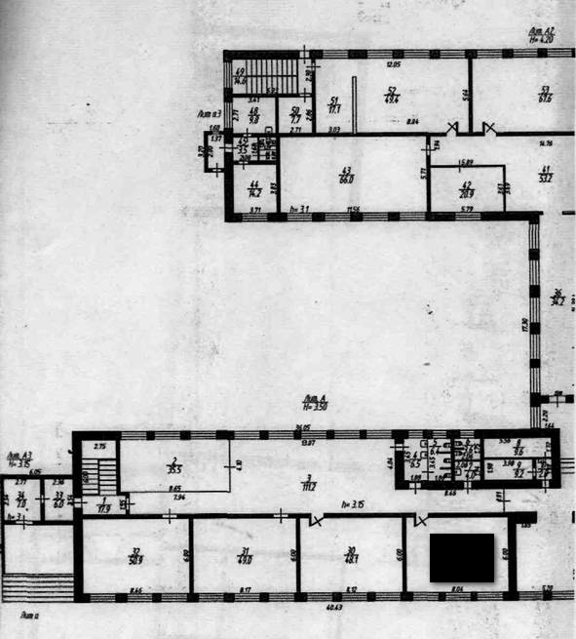

**место для голосования**

Приложение 7

к списку избирательных участков,

образованных на территории муниципального

образования Плавский район

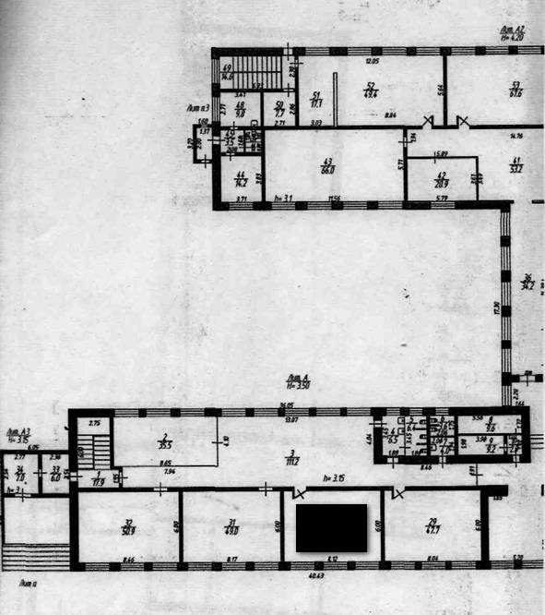

**место для голосования**

Приложение 8

к списку избирательных участков,

образованных на территории муниципального

образования Плавский район

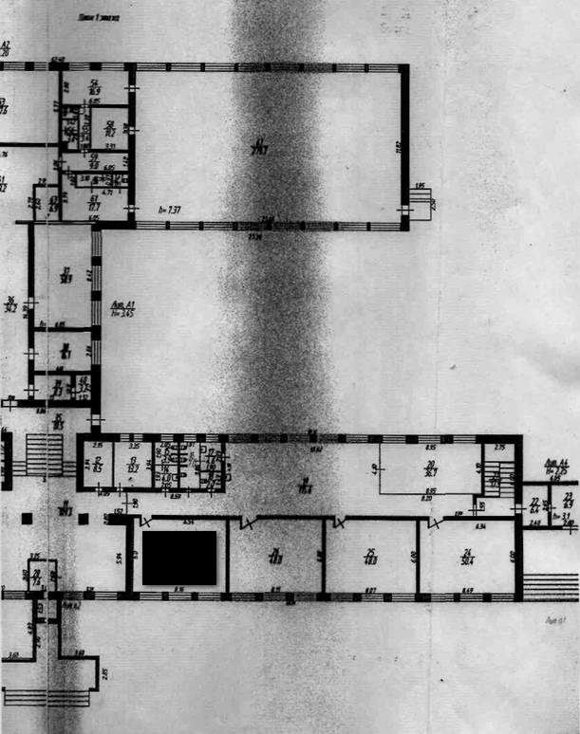

**место для голосования**

Приложение 9

к списку избирательных участков,

образованных на территории муниципального

образования Плавский район

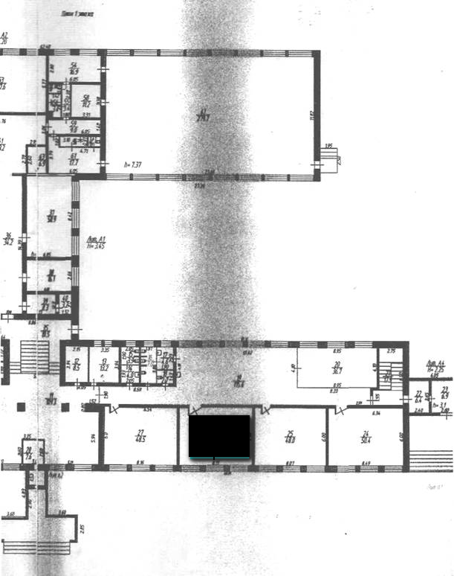

**место для голосования**

Приложение 10

к списку избирательных участков,

образованных на территории муниципального

образования Плавский район

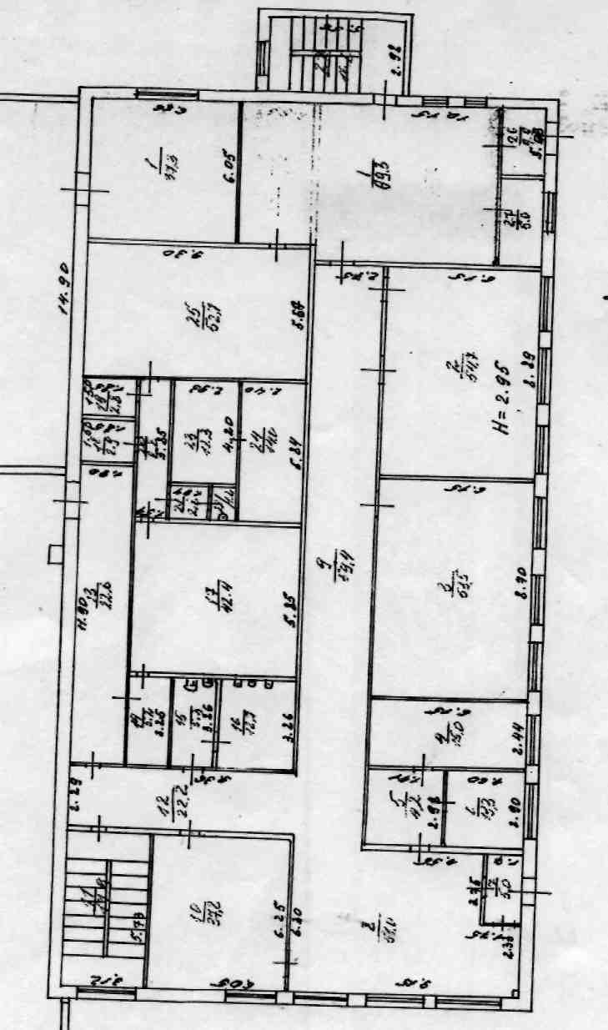

**место для голосования**

Приложение 11

к списку избирательных участков,

образованных на территории муниципального

образования Плавский район

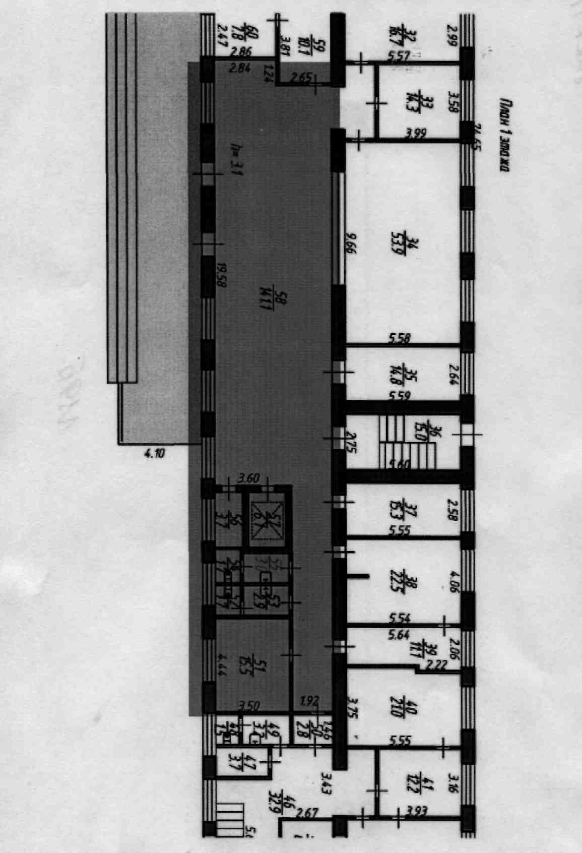

**место для голосования**

Приложение 12

к списку избирательных участков,

образованных на территории муниципального

образования Плавский район

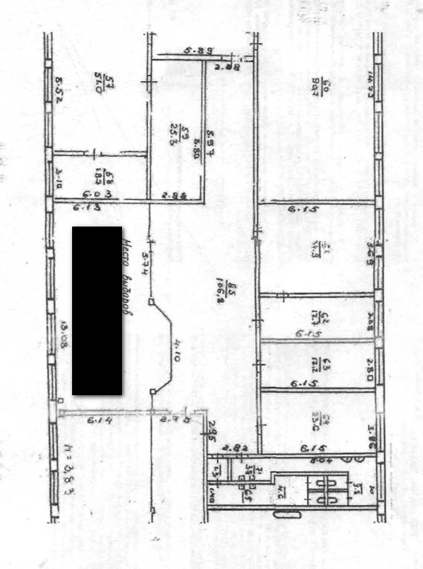

**место для голосования**

Приложение 13

к списку избирательных участков,

образованных на территории муниципального

образования Плавский район

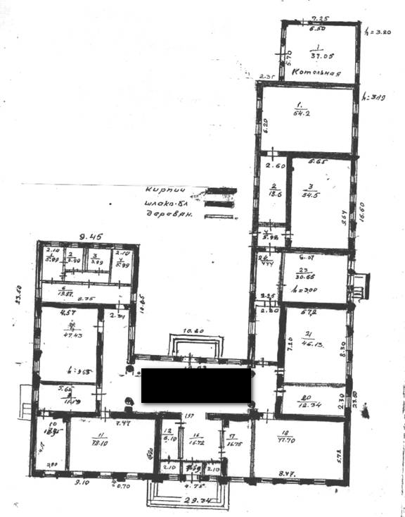

**место для голосования**

Приложение 14

к списку избирательных участков,

образованных на территории муниципального

образования Плавский район

**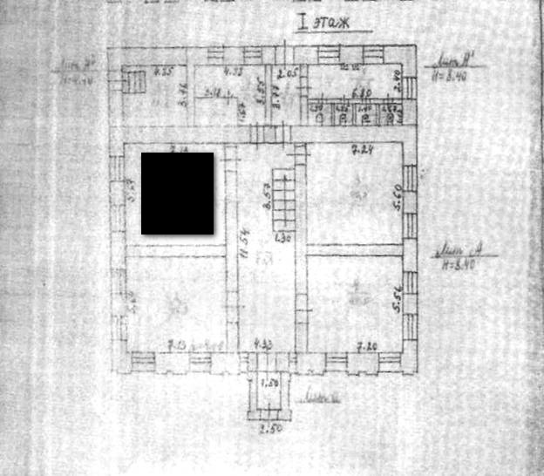**

**место для голосования**

Приложение 15

к списку избирательных участков,

образованных на территории муниципального

образования Плавский район

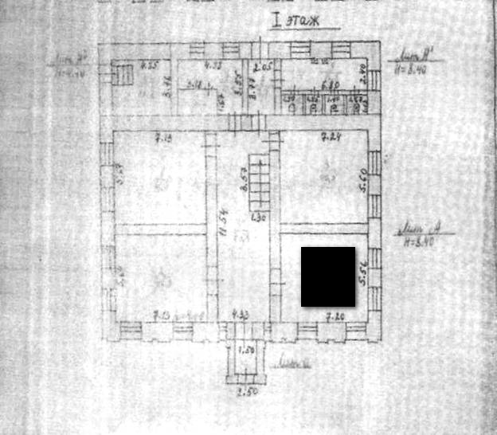

**место для голосования**

Приложение 16

к списку избирательных участков,

образованных на территории муниципального

образования Плавский район

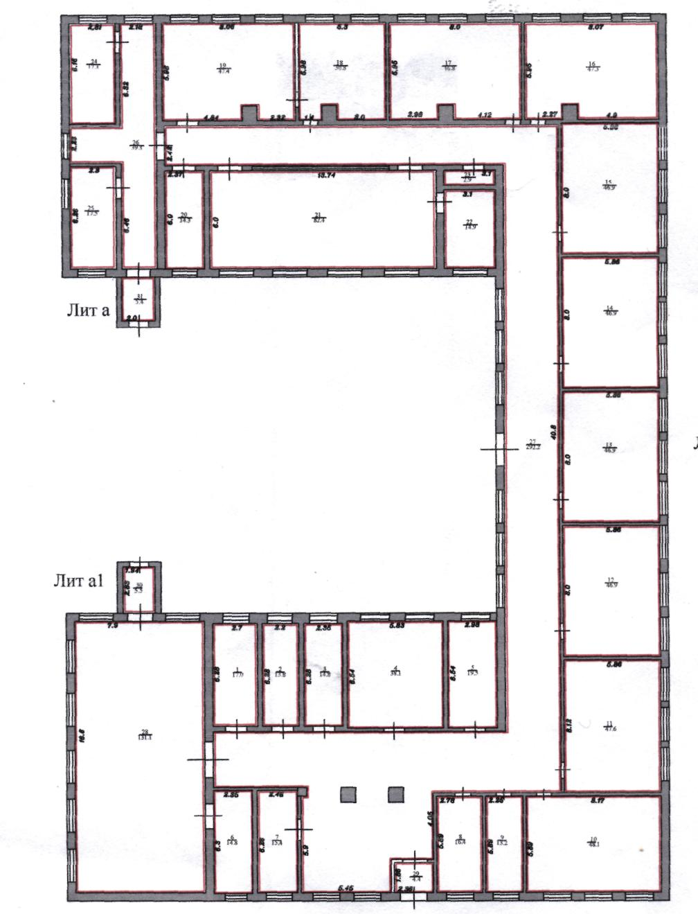

**место для голосования**

Приложение 17

к списку избирательных участков,

образованных на территории муниципального

образования Плавский район

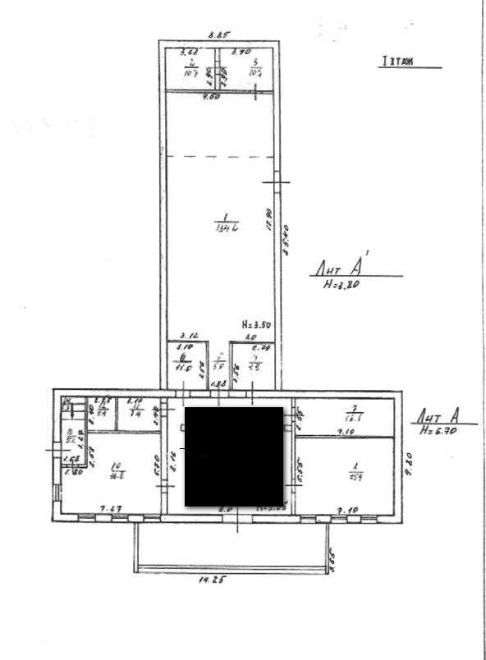

**место для голосования**

Приложение 18

к списку избирательных участков,

образованных на территории муниципального

образования Плавский район

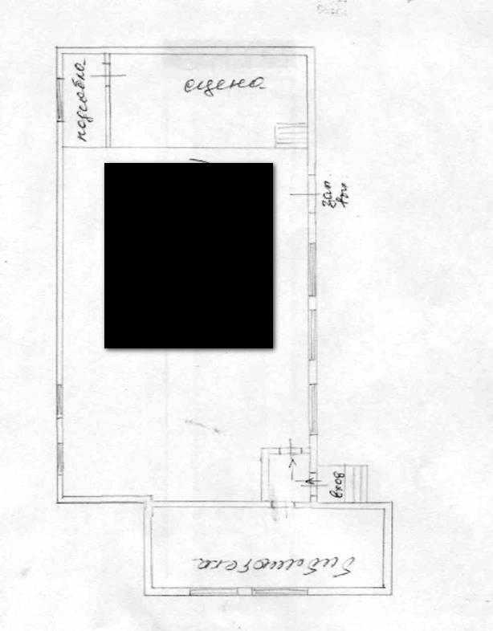

**место для голосования**

Приложение 19

к списку избирательных участков,

образованных на территории муниципального

образования Плавский район

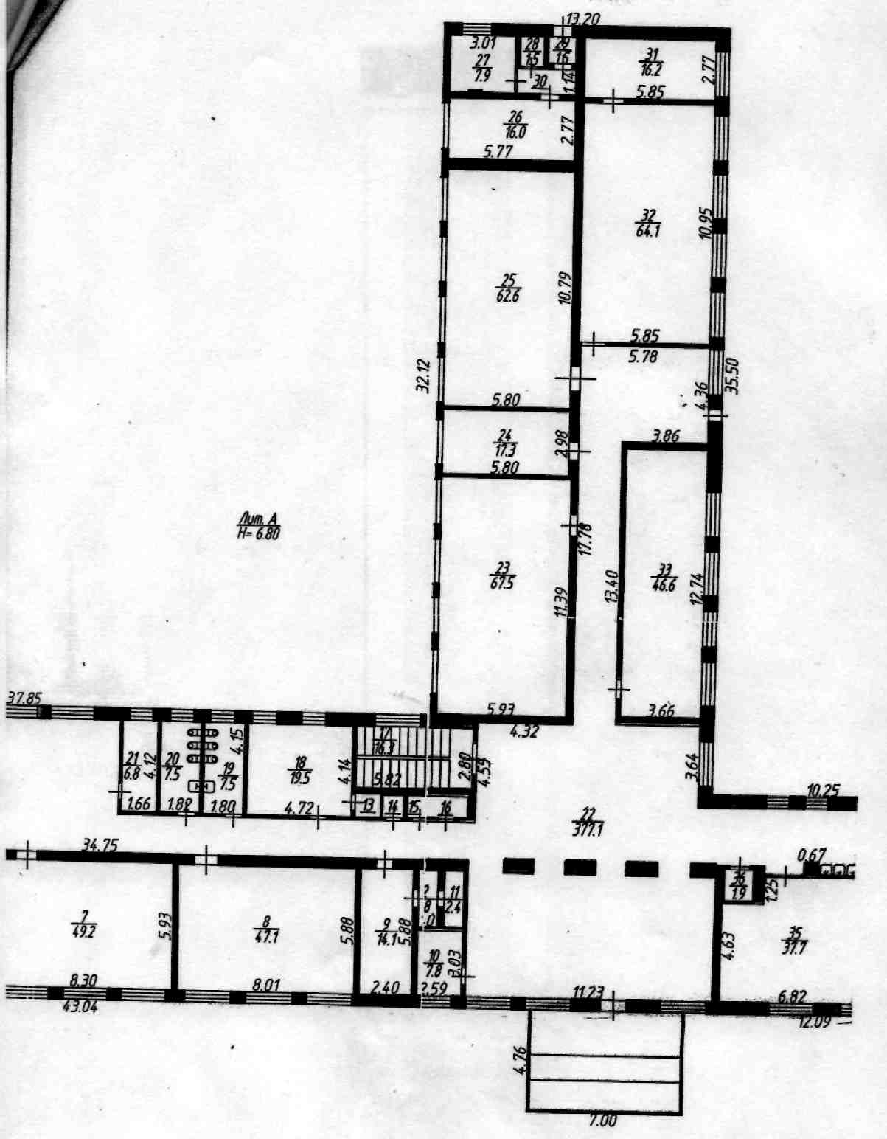

**место для голосования**

Приложение 20

к списку избирательных участков,

образованных на территории муниципального

образования Плавский район

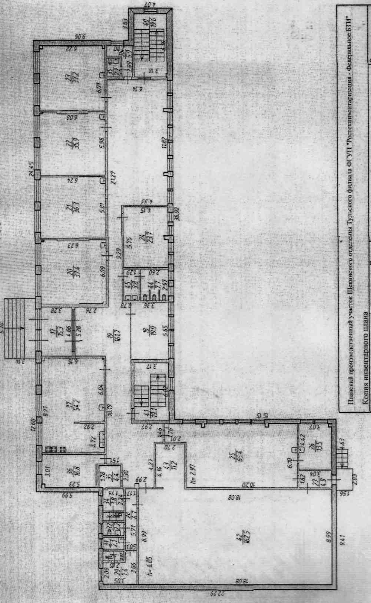

**место для голосования**

Приложение 21

к списку избирательных участков,

образованных на территории муниципального

образования Плавский район

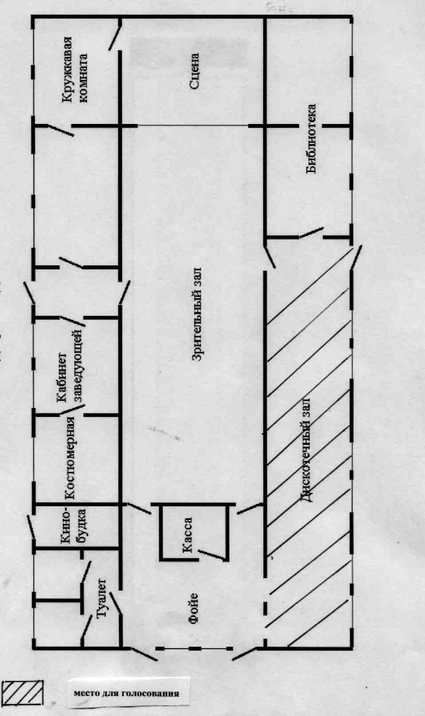

Приложение 22

к списку избирательных участков,

образованных на территории муниципального

образования Плавский район

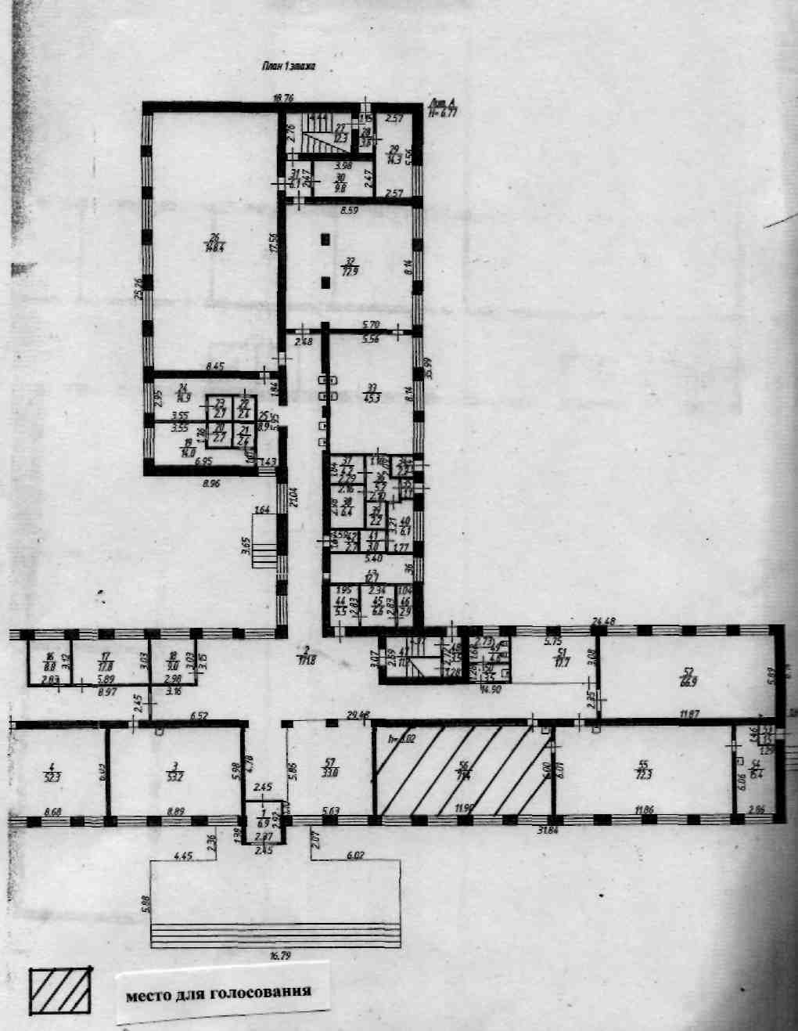

Приложение 23

к списку избирательных участков,

образованных на территории муниципального

образования Плавский район

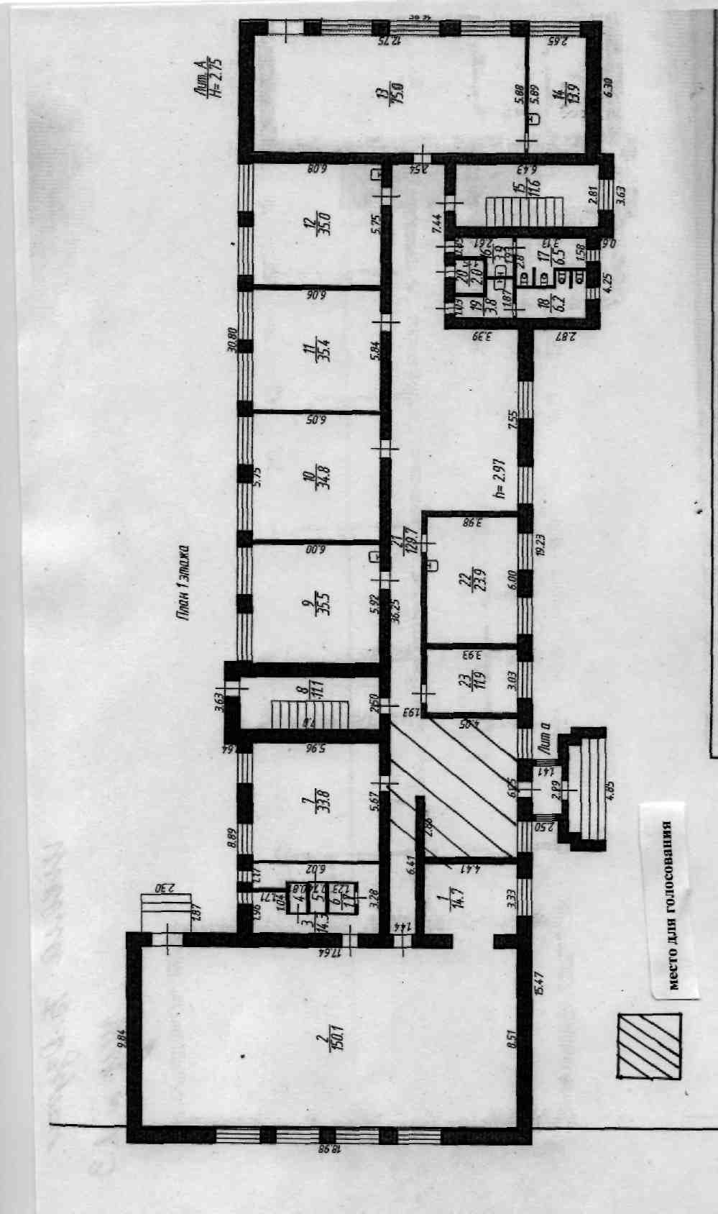

Приложение 24

к списку избирательных участков,

образованных на территории муниципального

образования Плавский район

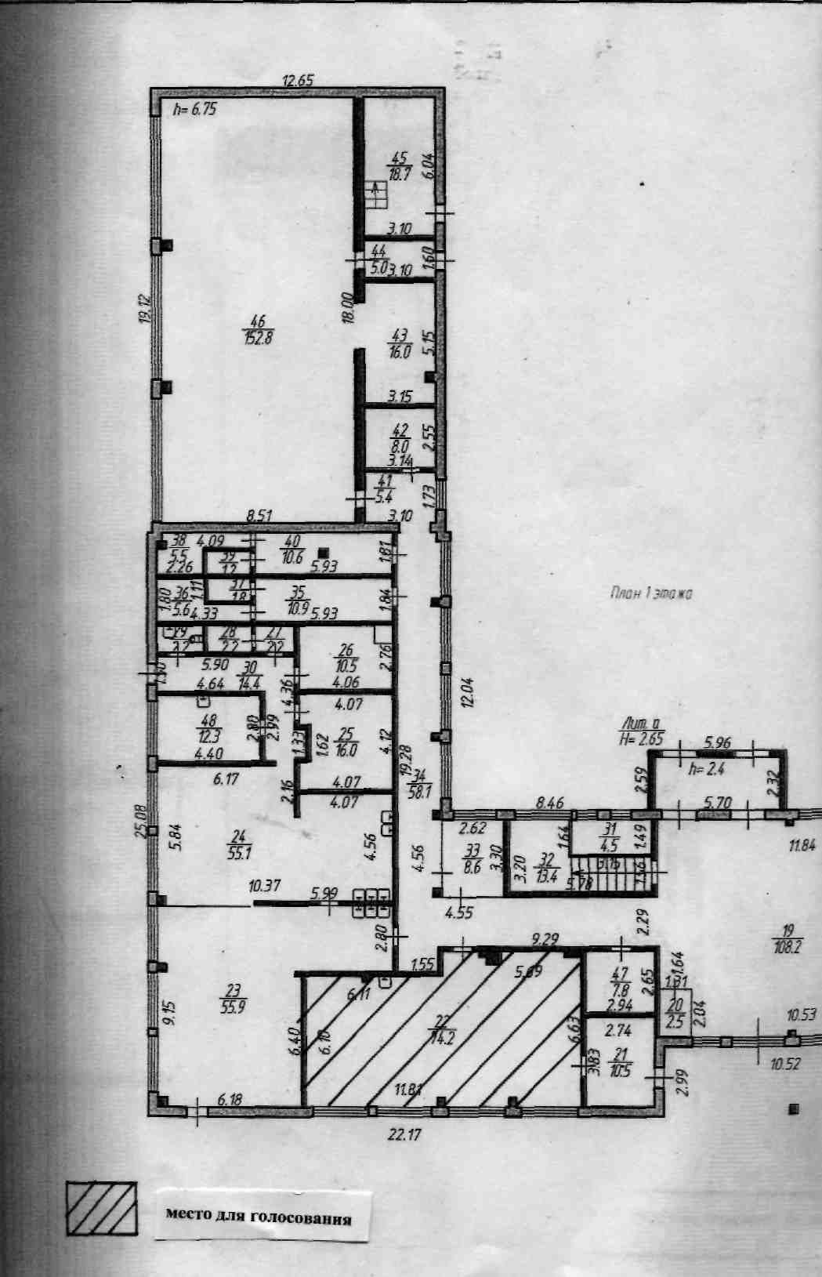

Приложение 25

к списку избирательных участков,

образованных на территории муниципального

образования Плавский район

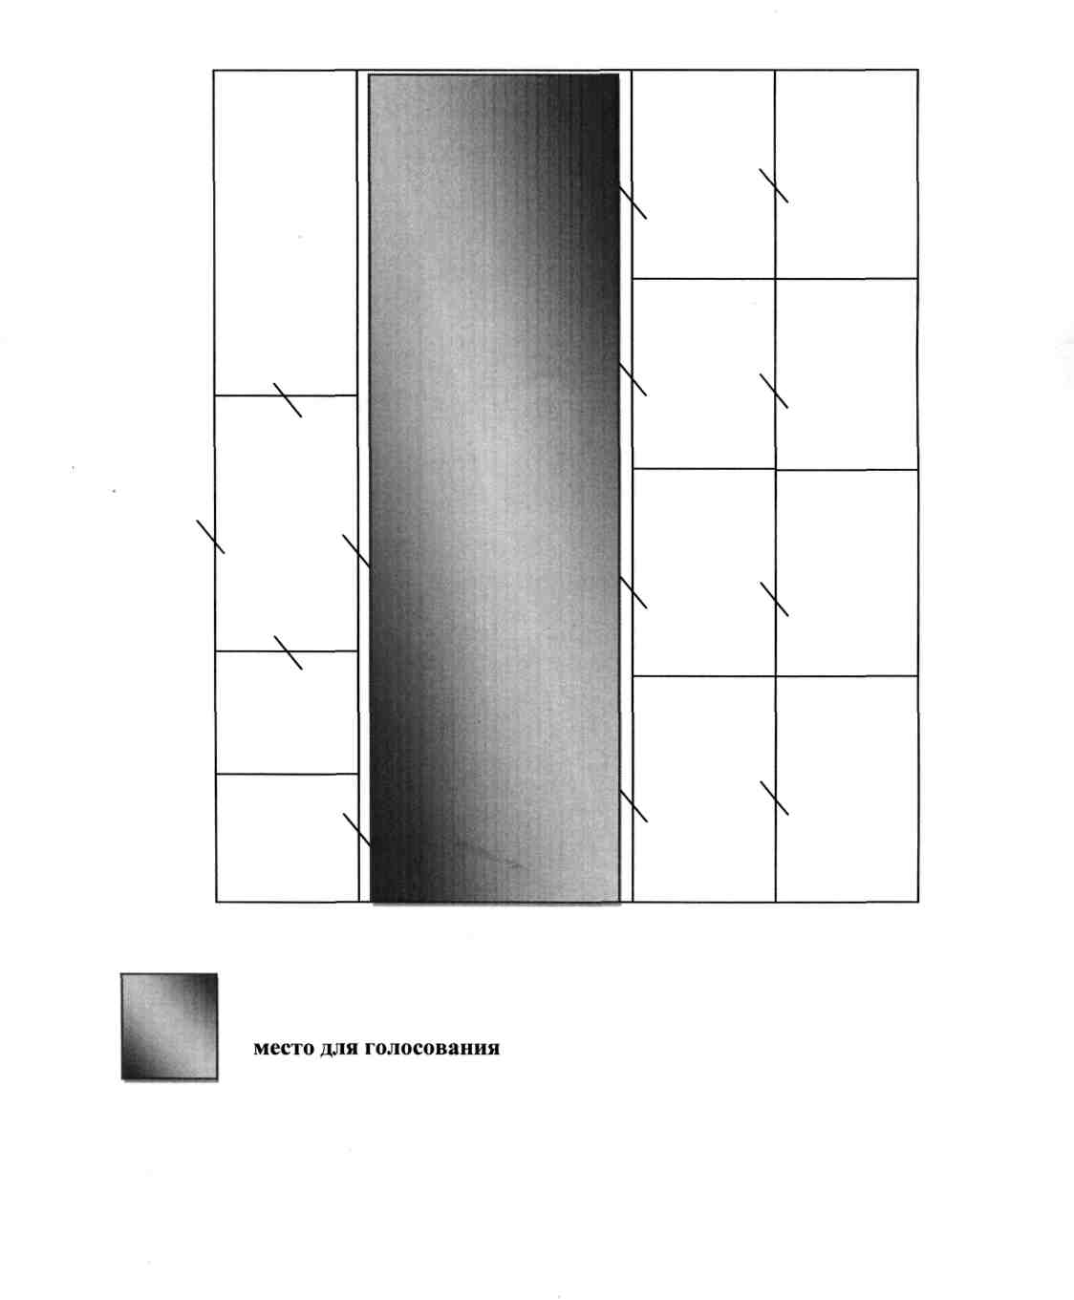

Приложение 26

к списку избирательных участков,

образованных на территории муниципального

образования Плавский район

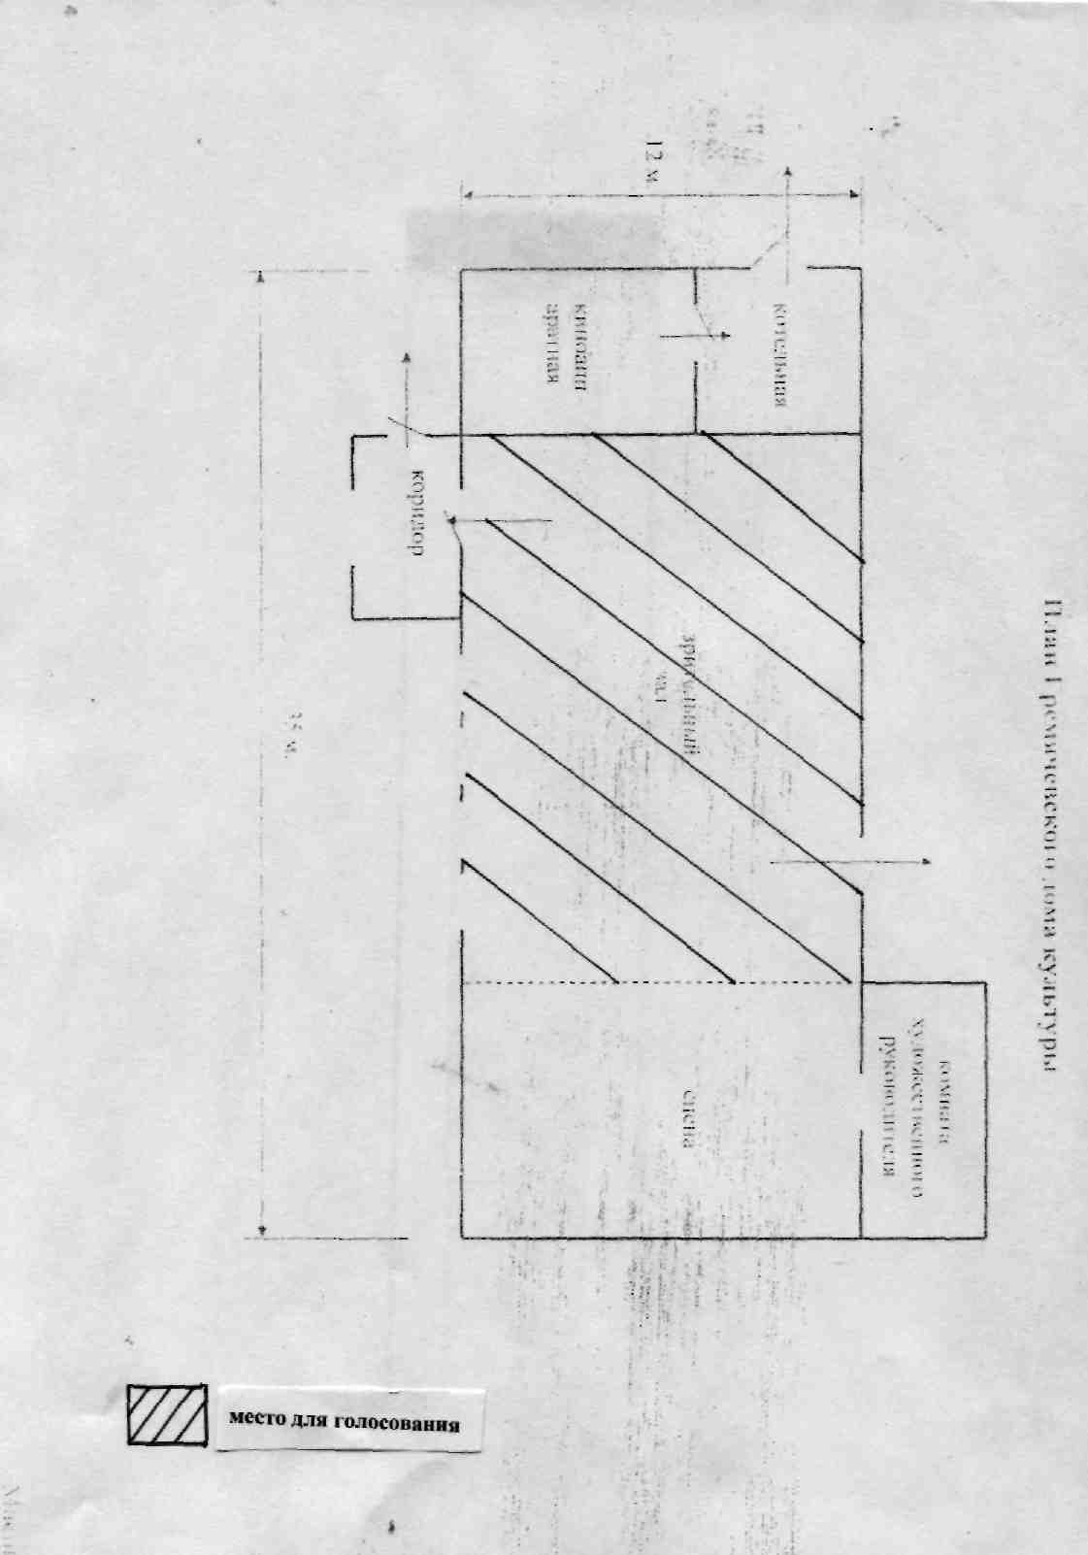

Приложение 27

к списку избирательных участков,

образованных на территории муниципального

образования Плавский район

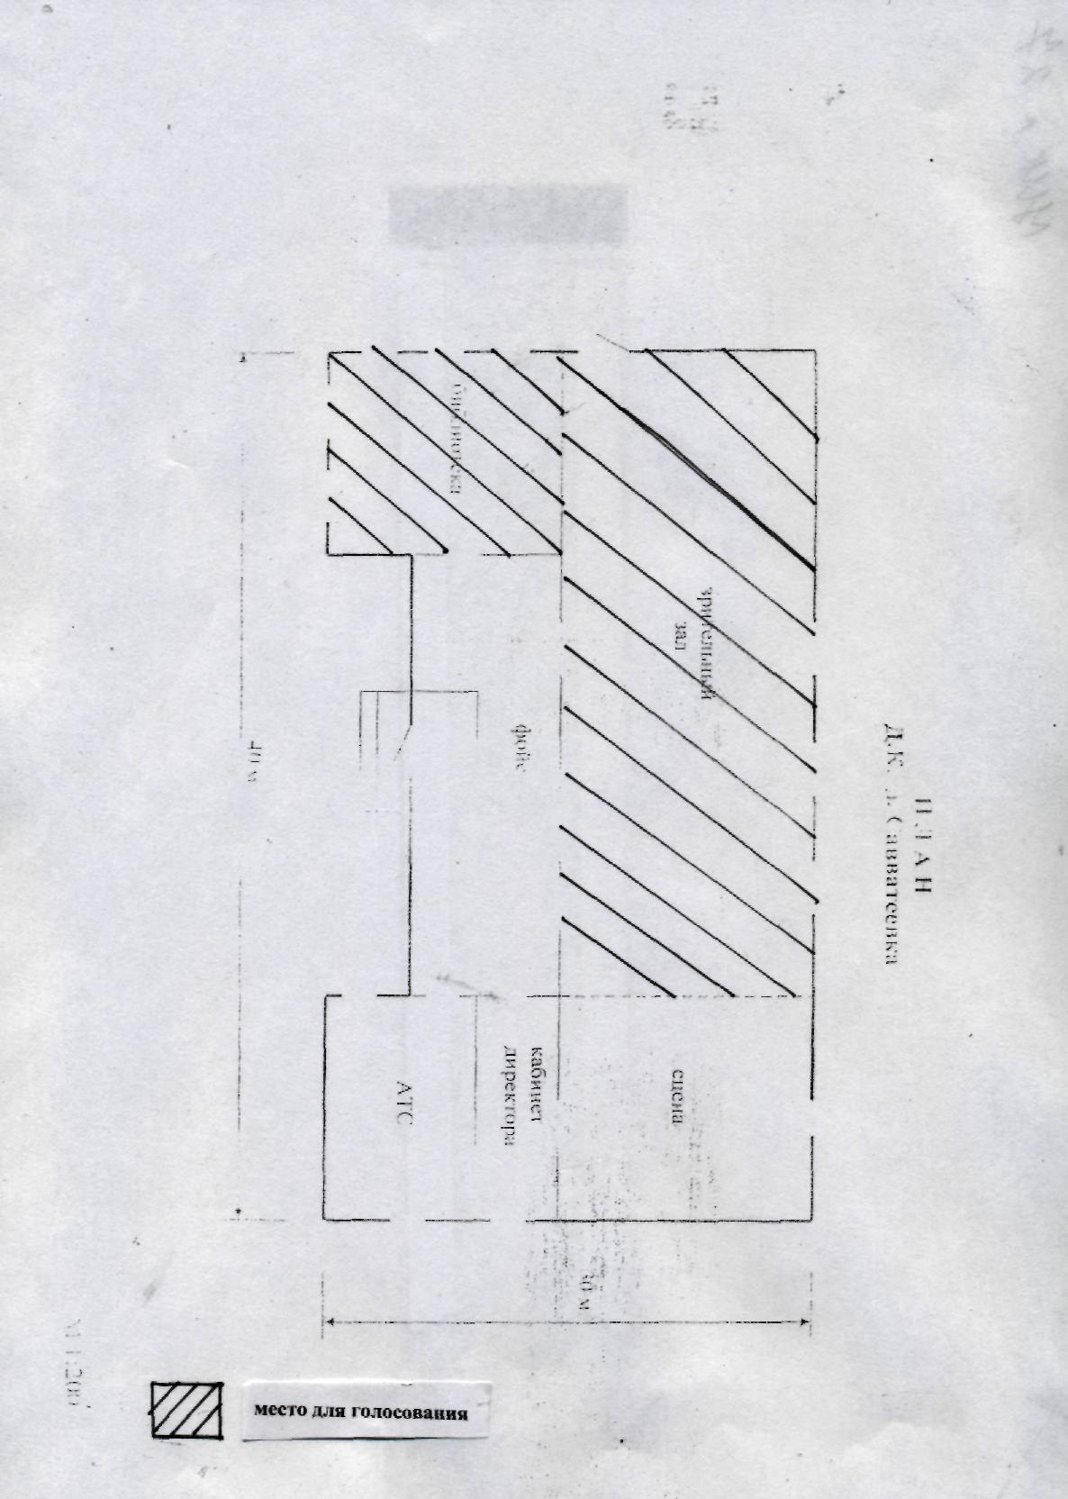

Приложение 28

к списку избирательных участков,

образованных на территории муниципального

образования Плавский район

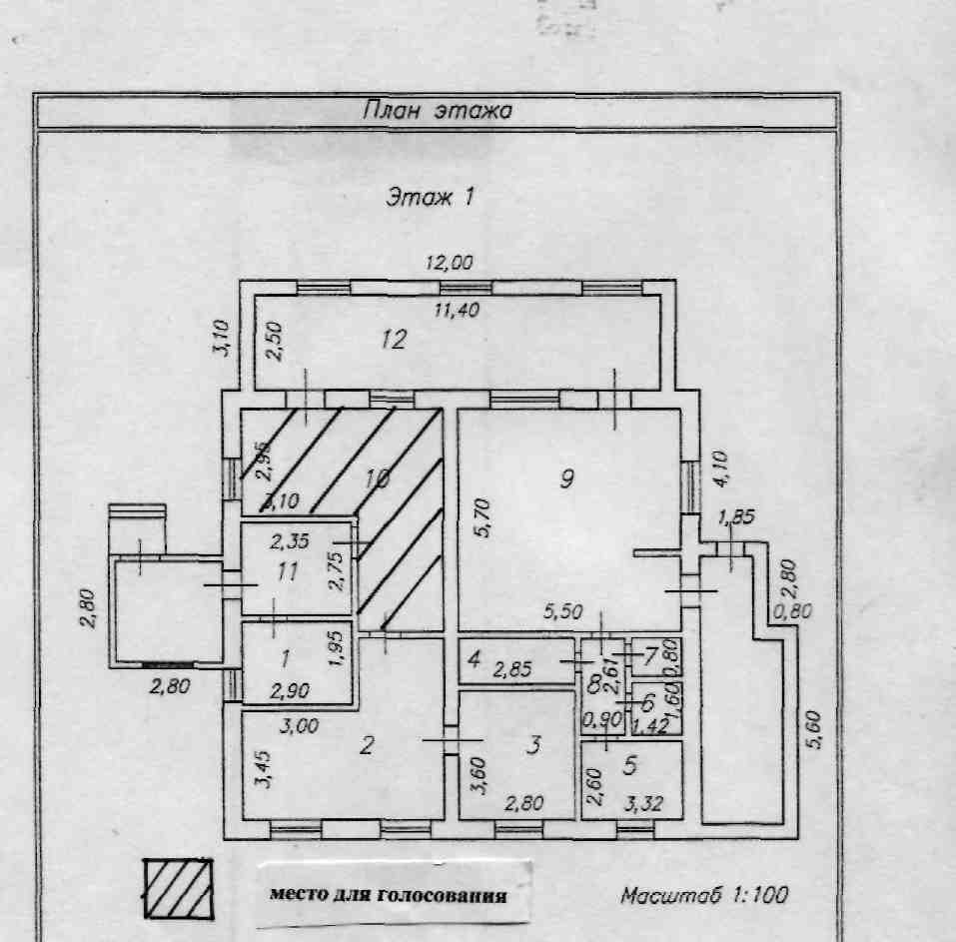

Приложение 29

к списку избирательных участков,

образованных на территории муниципального

образования Плавский район

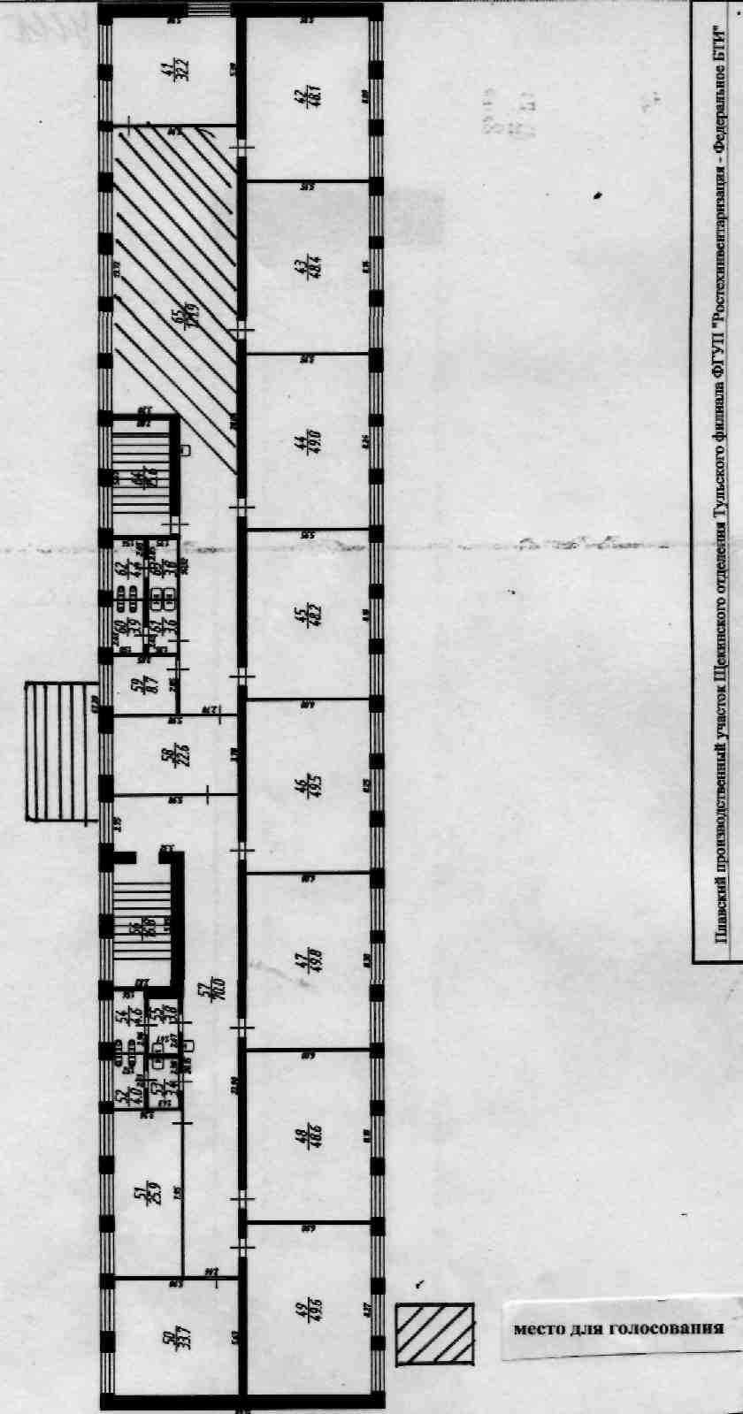

Приложение 30

к списку избирательных участков,

образованных на территории муниципального

образования Плавский район

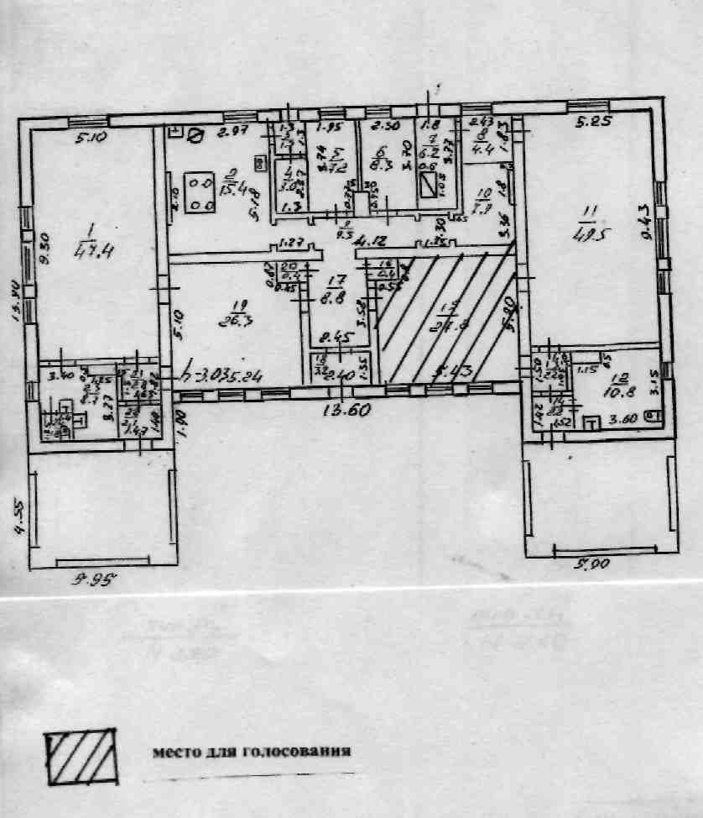

Приложение 31

к списку избирательных участков,

образованных на территории муниципального

образования Плавский район

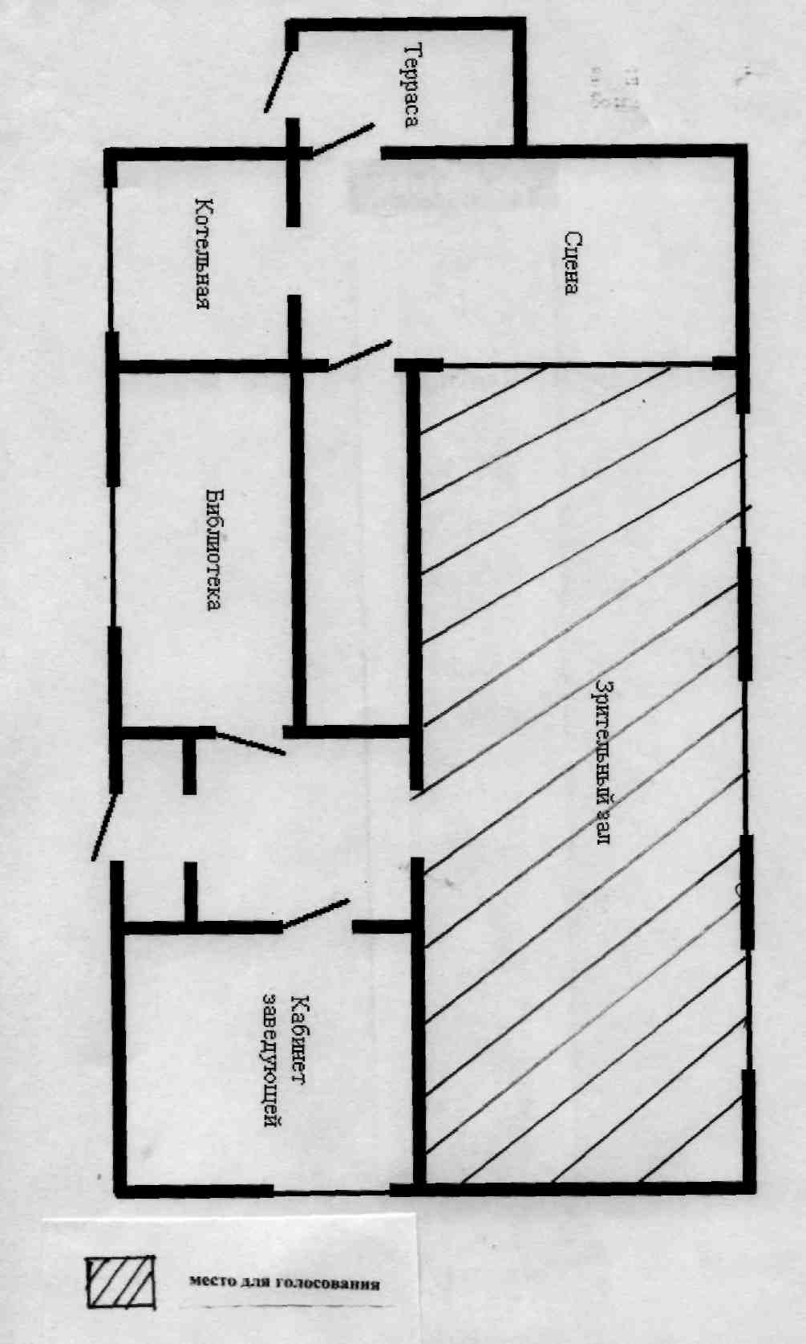

Приложение 32

к списку избирательных участков,

образованных на территории муниципального

образования Плавский район

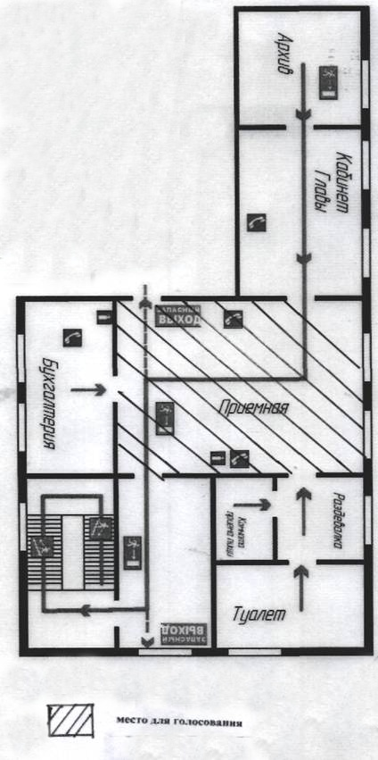

Приложение 33

к списку избирательных участков,

образованных на территории муниципального

образования Плавский район

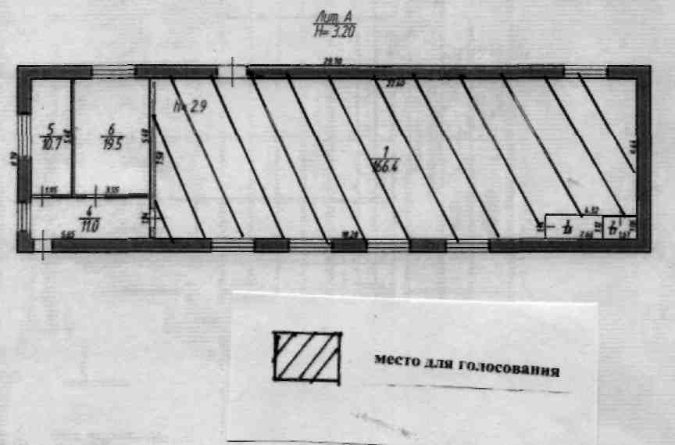

Приложение34

к списку избирательных участков,

образованных на территории

муниципального образования

Плавский район

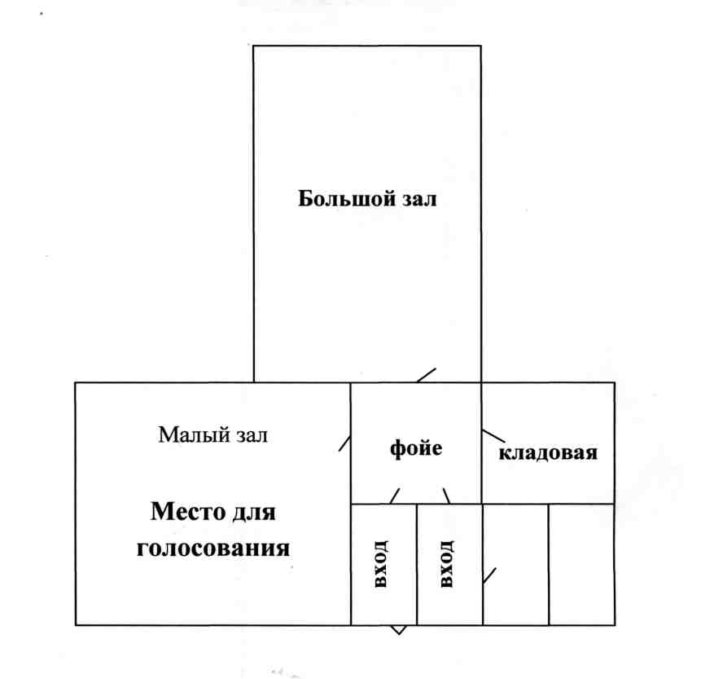

Приложение 35

к списку избирательных участков,

образованных на территории

муниципального образования

Плавский район

